I Europa Estelar
MT-16600 - Web: https://viaje.mt/rinoe
14 días y 12 noches

Desde $1699 ^{USD} | DBL + 799 IMP
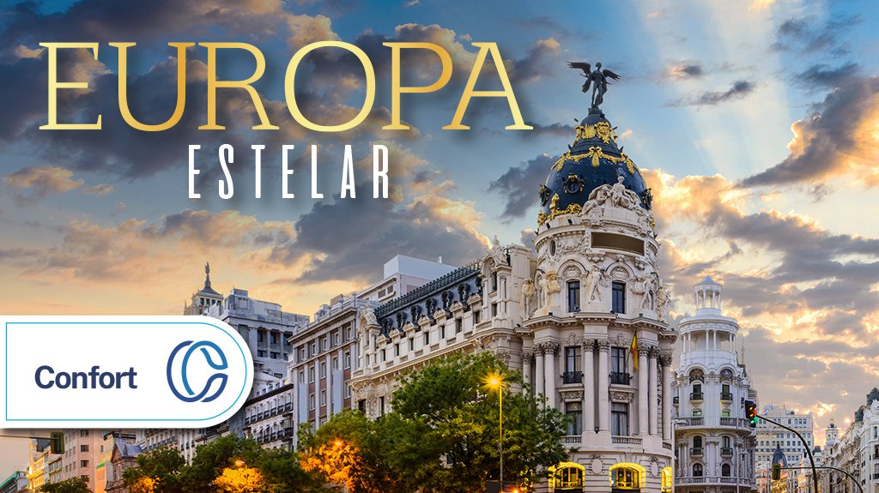
Incluye vuelo con

I SALIDAS

2024
Junio: 26

Julio: 03, 10, 17, 24, 31

Agosto: 07, 14, 21, 28

Septiembre: 11, 18, 25

Octubre: 02, 09, 16, 23, 30

Noviembre: 06, 13, 20, 27

Diciembre: 04, 11, 18, 25

I PAISES
Países Bajos, Bélgica, Inglaterra, Francia, España.

I CIUDADES
Ámsterdam, La Haya, Delft, Bruselas, Brujas, Londres, París, Blois, Burdeos, Burgos, Madrid.

I ITINERARIO

DíA 01 MéXICO - AMSTERDAM

Presentarse en el aeropuerto de la Ciudad de México para tomar vuelo con destino a Amsterdam. Noche a bordo.

DíA 02 áMSTERDAM

Llega-da a Amsterdam, trámites de aduana y traslado al hotel. Tarde libre para realizar actividades personales o posibilidad de tomar tour opcional. Alojamiento

Tour opcional: Crucero por los canales iluminados de ámsterdam.

DíA 03 áMSTERDAM

Desayuno. Realizaremos una visita panorámica a la ciudad mas bella y romántica de Europa llamada ldquo;La Venecia del norterdquo; llena de coloridas casas, canales, y puentes donde se combina la belleza y la cultura. Podremos visitar un centro de los talleres de tallado de diamantes, admirar su arquitectura barroca del siglo XVI y XVII entre los que destaca el antiguo ayuntamiento y new Kerk. Tarde libre para realizar actividades personales o posibilidad de tomar tour opcional. Alojamiento.

Tour opcional: Excursión a Marken y Volendam

DíA 04 áMSTERDAM - LA HAYA- DELFT - BRUSELAS (257 KM)

Desayuno. Salida hacia La Haya, capital administrativa, breve parada para conocer los edificios que contienen distintos organismos del gobierno holandés. A continuación, hacia Delft, breve recorrido pano-rámico a una de las villas más bonitas de Holanda. Traslado hacia Bruselas. Alojamiento.

DíA 05 BRUSELAS - BRUJAS - LONDRES

Desayuno. Visita panorámica de Bruselas, donde veremos la Grand Place, la catedral de San Miguely Santa Gúdula, las Galerías Reales y el gracioso Manneken Pis. Parada fotográfica en el Atomium, uno de los emblemas de Bélgica. A continuación, pasaremos por Brujas, tiempo libre para actividades personales o posibilidad de realizar tour opcional. Nos dirigimos hacia Londres cruzando en ferry. Alojamiento.

Tour opcional: Magia medieval en los canales de Brujas.

DíA 06 LONDRES

Desayuno. Recorrido por la capital de Reino Unido, visitando sus principales avenidas y monumentos. Descubriremos lugares como Picadilly Circus, Oxford Street, Trafalgar Square, Abadía de Westminster y el parlamento con su famoso Big Ben. En el palacio de Buckingham asistiremos al cambio de guardia si se realiza ese día. Tarde libre para actividades personales o posibilidad de realizar un tour opcional. Alojamiento.

Tour opcional: Londres Histórico: Museo Británico + Crucero por el Támesis + London Eye.

DíA 07 LONDRES - PARíS

Desayuno. Salida hacia el puerto de Dover para embarcar en el ferry y cruzar el Canal de la Mancha. Después de 75 minutos llegaremos al puerto de Calais. Desembarcaremos y a continuación hacia París. Tiempo libre o posibilidad de realizar el tour opcional. Alojamiento.

Tour opcional: Instagram desde París.

DíA 08 PARíS

Desayuno. Por la mantilde;ana, visita panorámica de ldquo;La ciudad del amorrdquo;, donde recorreremos sus lugares más emblemáticos como la Plaza de la Concordia y disfrutar de su espectacular arquitectura, Panteón, Jardín de Luxemburgo, orillas del río Sena Palacio Nacional de los Inválidos. Acabamos la visita en los Campos de Marte para fotografiar la Torre Eiffel. Resto de la tarde libre o posibilidad de realizar tour opcional. Alojamiento.

Tour opcional: París Bohemio: El Montmartre de los pintores y navegación por el Sena.

DíA 09 PARíS

Desayuno. Día libre para realizar actividades personales o posibilidad de realizar tour opcional.

Alojamiento.

Tour Opcional: Secretos de Versalles (Palacio y Jardines)

DíA 10 PARIS - BLOIS - BURDEOS (597 KM)

Desa-yuno.Salida hacia Burdeos haciendo una breve parada en Blois, con su castillo a orillas del Loira. Podremos conocer su casco antiguo, su centro animado y sus hermosos edificios,ideal para recorrer a pie y dejarnos maravillar por su encanto. Continuamos nuestro caminohacia Burdeos, capital de la región Nueva Aquitania y Patrimonio de la Humanidad. Podremos apreciar la Place de la Bourse, así como Miroir drsquo;eaur, conocida como ldquo;la fuente reflectante más grande del mundo. Alojamiento.

DíA 11 BURDEOS - BURGOS - MADRID

Desayuno. Salida con dirección a Madrid vía Burgos. Esta ciudad se caracteriza por su arquitectura medieval intacta. Su sitio más conocido es la Catedral de Santa María, de estilo gótico francés con 3 entradas principales con campanarios adornados, después continuaremos con dirección hacia Madrid. Tiempo libre o posibilidad de realizar tour opcional. Alojamiento.

Tour opcional: Cena con Show Flamenco.

DíA 12 MADRID

Desayuno. Tendremos el primer contacto con la ciudad más animada de Europa y disfrutaremos de una visita panorámica, con recorrido a través de las principales avenidas, plazas y monumentos, como Gran Vía, Cibeles y el Ayuntamiento, Puerta de Alcalá, Santiago Bernabéu, Plaza Castilla, Plaza Oriente donde se sitúa el Palacio Real. Tarde libre para pasear por sus calles, actividades personales o tomar tour opcional. Alojamiento.

Tour opcional: Tesoros de Toledo.

DíA 13 MADRID

Desayuno. Día libre para realizar actividades personales. Alojamiento

DíA 14 MADRID - MéXICO

Desayuno. A la hora prevista traslado al aeropuerto para tomar el vuelo de regreso a su ciudad de ori-gen.

I TARIFAS
TARIFAS 2024
Menor A | Sencilla | Doble | Triple
$ 1249 | $ 2699 | $ 1699 | $ 1699
Impuestos Aéreos 2024 | $ 799
SUPLEMENTOS 2024
Junio: 26 Julio: 3, 10, 17, 24, 31 Diciembre: 11, 18, 25 | $ 499
Agosto: 7 | $ 399
Agosto: 14, 21, 28 Octubre: 9, 23 Noviembre: 27 Diciembre: 4 | $ 299
Septiembre: 11, 18, 25 Octubre: 2, 16, 30 Noviembre: 6, 13, 20 | $ 199

- Precios indicados por persona en USD - Los precios cambian constantemente, así que te sugerimos la verificación de estos, y no utilizar este documento como definitivo, en caso de no encontrar la fecha dentro del recuadro consultar el precio del suplemento con su ejecutivo.

I HOTELES
HOTELES PREVISTOS O SIMILARES
PAíS | CIUDAD | HOTEL | TIPO
Países Bajos | ámsterdam | Ibis ámsterdam Schipol Airport O Similar | Turista Superior
Bélgica | Bruselas | Des Colonies O Similar | Turista Superior
Inglaterra | Londres | Ibis London Wembley O Similar | Turista Superior
Francia | París | Ibis Porte De Clichy Centre /Ibis 17 Clichy Batignolles / Novotel Paris Est O Similar | Turista Superior
Burdeos | Bamp;B Gare St Jean O Similar | Turista Superior
Espantilde;a | Madrid | Holiday Inn Express Alcobendas Madrid O Similar | Turista Superior
ésta es la relación de los hoteles utilizados más frecuentemente en este circuito. Reflejada tan sólo a efectos indicativos, pudiendo ser el pasajero alojado en establecimientos similares o alternativos
Precios vigentes hasta el 25/12/2024

I EL VIAJE INCLUYE

● BOLETO DE AVIÓN MEXICO – AMSTERDAM – MADRID – MEXICO, VOLANDO EN CLASE TURISTA
● TRASLADOS DE LLEGADA Y SALIDA, DESDE LOS AEROPUERTOS INTERNACIONALES.
● AUTOBÚS CONFORTABLE Y MODERNO
● 12 NOCHES DE ALOJAMIENTO EN CATEGORÍA INDICADA
● DESAYUNOS, DIARIOS
● VISITAS PANORÁMICAS DE LA CIUDAD TAL Y COMO SE INDICA EN EL ITINERARIO.
● GUÍA ACOMPAÑANTE DURANTE EL VIAJE
● GUÍAS LOCALES EN LAS PRINCIPALES CIUDADES
● SEGURO TURÍSTICO.
● NUESTROS PRECIOS INCLUYEN TODAS LAS TASAS DE ALOJAMIENTO.
● ASISTENCIA 24HRS ANTES Y DURANTE SU VIAJE.

I EL VIAJE NO INCLUYE
● SERVICIOS NO ESPECIFICADOS EXCURSIONES SERVICIOS Y ALIMENTOS QUE SE MARCAN COMO OPCIONALES.
● GASTOS PERSONALES.
● PROPINAS A GUÍAS Y CHOFERES.

I NOTAS

NOTAS IMPORTANTES
Itinerario sujeto a cambio, de acuerdo a su fecha de salida.

NOTAS IMPORTANTES DE ALOJAMIENTO
Durante la temporada de juegos olímpicos y paralímpicos (del 08 de julio al 15 de septiembre del 2024), el hospedaje en París será otorgado a los alrededores de esta ciudad, por lo cual proporcionaremos el traslado a la ciudad el día de la visita panorámica, este podría realizarse vía autobús, metro o algún otro medio de transporte que dicten las autoridades encargadas de la logística y seguridad de la ciudad de París durante todo el evento.

I TOURS ADICIONALES
PAQUETE 01 2024 USD 320.00
INCLUYE:
- CRUCERO POR LOS CANALES ILUMINADOS DE ÁMSTERDAM.
- MAGIA MEDIEVAL EN LOS CANALES DE BRUJAS.
- INSTAGRAM DESDE PARÍS.
- CENA CON SHOW FLAMENCO.
- EXCURSIÓN A MARKEN Y VOLENDAM
PAQUETE 02 2024 USD 490.00
INCLUYE:
- EXCURSIÓN A MARKEN Y VOLENDAM.
- LONDRES HISTÓRICO: MUSEO BRITÁNICO + CRUCERO POR EL TÁMESIS + LONDON EYE.
- PARÍS BOHEMIO.
- SECRETOS DE VERSALLES (PALACIO Y JARDINES).
- CENA CON SHOW FLAMENCO.
- TESOROS DE TOLEDO.
PAQUETE 03 2024 USD 660.00
INCLUYE:
- CRUCERO POR LOS CANALES ILUMINADOS DE ÁMSTERDAM.
- EXCURSIÓN A MARKEN Y VOLENDAM.
- MAGIA MEDIEVAL EN LOS CANALES DE BRUJAS.
- LONDRES HISTORICO: MUSEO BRITÁNICO + CRUCERO POR EL TÁMESIS + LONDON EYE.
- INSTAGRAM DESDE PARÍS.
- PARÍS BOHEMIO.
- SECRETOS DE VERSALLES (PALACIO Y JARDINES).
- CENA CON SHOW FLAMENCO.
- TESOROS DE TOLEDO.

POLÍTICAS DE CONTRATACIÓN Y CANCELACIÓN
https://www.megatravel.com.mx/contrato/03-europa-bloqueos-gral.pdf
Precios indicados en USD, pagaderos en Moneda Nacional al tipo de cambio del día.
Los precios indicados en este sitio web, son de carácter informativo y deben ser confirmados para realizar su reservación ya que están sujetos a modificaciones sin previo aviso.

